

**TRƯỜNG ĐẠI HỌC KHOA HỌC TỰ NHIÊN**

**KHOA CÔNG NGHỆ THÔNG TIN**

**🙞🙜**

Môn: Quản Lý Quy Trình Phần Mềm

**NHÓM 10**

ĐỀ TÀI

**DỊCH NGOẠI NGỮ QUA ẢNH**

**TÀI LIỆU PHÂN TÍCH THIẾT KẾ**

**GVHD: Ngô Huy Biên**

**TP HCM – 2014**

MỤC LỤC

1. THÔNG TIN THÀNH VIÊN 4

2. GIỚI THIỆU 4

a. Mục đích của tài liệu 4

b. Đối tượng. 4

2. VẤN ĐỀ DỰ ÁN 4

a. Đặt vấn đề. 4

b. Giải pháp cho vấn đề: 5

c. Phạm vi của vấn đề: 5

d. Lý do của phần mềm: 5

e. Những lợi ích đạt được khi giải quyết vấn đề: 5

3. MÔ TẢ SƠ BỘ SẢN PHẨM. 5

a. Những bên liên quan: 5

b. Các sản phẩm liên quan: 5

c. Môi trường phát triển: 7

d. Ngân sách dự án: 7

e. Thời gian làm dự án: 7

4. BUSINESS CASE. 7

5. HỆ THỐNG LIÊN QUAN. 8

6. Kiến trúc triển khai - Deployment architecture 9

7. Thiết kế giao diện: 14

a. Màn hình chính. 14

i. Giao diện 14

ii. Danh sách các xử lý màn hình chính. 15

b. Màn hình chụp hình. 16

i. Giao diện 16

ii. Danh sách các xử lý màn hình chức năng chụp hình. 16

a. Màn hình sử dụng công cụ cắt hình. 18

i. Giao diện 18

ii. Danh sách các xử lý màn hình chức năng cắt. 20

b. Màn hình sử dụng công cụ tùy chọn. 21

i. Giao diện 21

ii. Danh sách các xử lý màn hình chức năng tùy chọn. 22

c. Màn hình sử dụng công cụ lưu hình ảnh. 23

i. Giao diện 23

d. Màn hình sử dụng công cụ chọn hình ảnh. 25

i. Giao diện 25

e. Màn hình sử dụng công cụ giúp đỡ. 26

i. Giao diện 26

ii. Danh sách các xử lý màn hình chức năng giúp đỡ. 26

8. Class Diagram 28

9. Sequence Diagram 39

10. ERD Diagram 49

11. Flow chart 51

12. Kết luận 52

# THÔNG TIN THÀNH VIÊN

Môn: Quản Lý Quy Trình Phần Mềm

Lớp: 12HCA

Nhóm: 10

|  |  |  |  |
| --- | --- | --- | --- |
| **MSSV** | **Họ Tên** | **Vai trò** | **Email** |
| 1241004 | Nguyễn Thị Hoàng Anh | Tester | [nthanh@nhom10.com](mailto:nthanh@nhom10.com) |
| 1241010 | Nguyễn Tấn Cường | Business analist | [ntcuong@nhom10.com](mailto:ntcuong@nhom10.com) |
| 1241032 | Dương Ngọc Hằng | QA, QC | [dnhang@nhom10.com](mailto:dnhang@nhom10.com) |
| 1241045 | Nguyễn Minh Hổ | Developer | [nmho@nhom10.com](mailto:nmho@nhom10.com) |
| 1241052 | Trần Việt Hùng | Technical architect | [tvhung@nhom10.com](mailto:tvhung@nhom10.com) |
| 1241123 | Hoàng Vũ Trọng Quyền | Project manager, developer | [hvtquyen@nhom10.com](mailto:hvtquyen@nhom10.com) |
| 1241127 | Trần Đình Sao | Developer | [tdsao@nhom10.com](mailto:tdsao@nhom10.com) |
| 1241179 | Trần Tuấn Vũ | Developer | [ttvu@nhom10.com](mailto:ttvu@nhom10.com) |
| 1241182 | Võ Thị Tường Vy | Business analist | [vttvy@nhom10.com](mailto:vttvy@nhom10.com) |
| 1242185 | Nguyễn Thị Kim Yến | Designer | [ntkyen@nhom10.com](mailto:ntkyen@nhom10.com) |

# GIỚI THIỆU

* 1. **Mục đích của tài liệu**

Mục đích của tài liệu phân tích thiết kế này là thu thập, phân tích và xác định những yêu cầu ở mức cao của ứng dụng “tra từ ngoại ngữ bằng cách chụp hình” trên hệ điều hành android. Tài liệu tập trung những yêu cầu của những bên liên quan và người dùng cuối cũng như nguyên nhân của nhu cầu đó. Tài liệu giúp cho đội ngũ phát triển có cái nhìn tổng quan về phần mềm cũng như định hướng phát triển trong tương lai.

* 1. **Đối tượng.**

Tài liệu này dành cho cả khách hàng và đội ngũ phát triển. Sau khi đọc xong tài liệu này, người đọc sẽ có cái nhìn tổng quan về phần mềm, hiểu được hướng phát triển của phần mềm và các tính năng cơ bản của nó.

# VẤN ĐỀ DỰ ÁN

* 1. **Đặt vấn đề.**
     + - Anh A đang đi du lịch ở nước Anh, anh A thấy có nhiều thông tin được đăng trên biển hiệu, Affic, quảng cáo…ở trên đường phố, nhưng anh A không rành về ngoại ngữ mặc dù rất muốn biết ý nghĩa những thông tin trên đó.
       - Có cách nào để anh A biết được nội dung trên đó mà không cần dùng từ điển để tra hoặc là hỏi hướng dẫn viên du lịch??
  2. **Giải pháp cho vấn đề:**

Xây dựng ứng dụng trên hệ điều hành di động cho phép người dùng có thể chụp lại những hình ảnh có nội dung mà anh A cần biết, ứng dụng sẽ đưa ra kết quả nội dung cho người dùng.

* 1. **Phạm vi của vấn đề:**

Dung cho những người có nhu cầu đi công tác, du lịch, học tập...

* 1. **Lý do của phần mềm:**

Ứng dụng ra đời giúp người dùng tra cứu dễ dàng, nhanh chóng các câu ngoại ngữ mà không nhất thiết phải tra từ điển.

* 1. **Những lợi ích đạt được khi giải quyết vấn đề:**

Người dung sẽ có một ứng dụng tốt, chất lượng phù hợp với nhu cầu của một lượng lớn những người đam mê du lịch, ham muốn học hỏi.

# MÔ TẢ SƠ BỘ SẢN PHẨM.

* 1. **Những bên liên quan:**
     1. Khách hàng: Thầy Ngô Huy Biên. Người đưa ra yêu cầu phát triển dự án. Kiểm tra đánh giá và liên tục nhận báo cáo từ nhóm phát triển ứng dụng. Kiểm duyệt sản phẩm cuối.
     2. Nhóm phát triển: gồm 10 thành viên trong nhóm lớn 10
     3. Người dùng cuối: những đối tượng có nhu cầu sử dụng ứng dụng.
  2. **Các sản phẩm liên quan:**
     1. **Google googles**

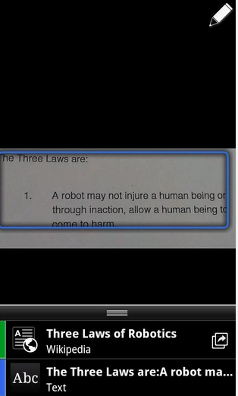

* 1. **Môi trường phát triển:**

Android studio.

* 1. **Ngân sách dự án:**

Ngân sách ước tính cho dự án khoảng 50 triệu.

* 1. **Thời gian làm dự án:**

Thời gian ước tính cho toàn bộ dự án từ khi bắt đầu thực hiện cho tới lúc dự án hoàn thành là từ 14-04-2013 đến 29-06-2014.

# BUSINESS CASE.

* 1. **Trường hợp 1.**

Bạn Hoàng Anh đang ngồi trên xe buýt, thì thấy có một câu sologan bằng tiếng anh. Thật là phiền phức khi bạn ấy phải cầm cuốn từ điển hoặc điện thoại để tra từng từ trên câu đó, điều đó rất mất thời gian. Nghe bạn Tường Vygiới thiệuứng dụng tra từ bằng cách chụp hình trên điện thoại có thể chụp lại hình ảnh và biết được ý nghĩa của từ trên hình ảnh đó, phần mềm lại là miễn phí, nên bạn Hoàng Anh đã tải về và dùng thử, kết quả thật bất ngờ, chỉ sau 1 cái click, bạn đã biết được ý nghĩa của câu đó. Vậy là từ giờ bạn ấy có thể thoải mái học tiếng Anh mọi lúc mọi nơi.

* 1. **Trường hợp 2.**

Bạn Kim Yến đang đi du lịch ở đất nước Anh quốc, mà bạn ấy lại yếu kiến thức về Anh văn. Thật là khó chịu khi những thông tin trên những biển hiệu quảng cáo, tên đường phố rất nhiều mà bạn Yến không biết được. Tối về bạn đã tâm sự với bạn Việt Hùng trên Facebook và Hùng đã giới thiệu cho Yến phần mềm tra từ bằng cách chụp hình trên điện thoại. Và sau đó Yến đã tự tin hơn khi đi du lịch và có một chuyến du lịch thật là thú vị.

* 1. **Trường hợp 3.**

Bạn Đình Sao đang tham gia một lớp bổ túc anh văn, vì học có rất nhiều từ mới nhưng Sao hay quên mang theo từ điển vì từ điển cồng kềnh không thuận tiện. Sao đã lên mạng tìm kiếm phần mềm tra từ điển cho điện thoại bằng cách chụp ảnh và sau đó Sao đã rất có hứng thú trong việc học anh văn của mình. Không những vậy Sao còn giới thiệu cho bạn Quyền và Vũ cùng sử dụng.

* 1. **Trường hợp 4.**

Thời đại ngày nay, có rất nhiều công nghệ phát triển trong đó ứng dụng dành cho điện thoại thì rất nhiều, Ngọc Hằng là người bận rộn với công việc và có đam mê rất lớn về điện thoại, bạn có rất nhiều ứng dụng điện thoại hay và hấp dẫn nhưng ứng dụng dịch từ bằng cách chụp ảnh thì Hằng chưa cập nhật. Nhưng trong một lần đi uống cà phê cùng bạn thân thì Hằng đã có dịp mở mang tầm mắt cùng với đó Hằng ngày càng yêu quý điện thoại của mình hơn. Và Hằng cảm thấy tự tin hơn trong việc giao tiếp tiếng anh hằng ngày.

* 1. **Trường hợp 5.**

Thời tiết nắng nóng, Minh Hổ đi siêu thị điện máy để tìm hiểu và mua thêm thiết bị làm mát về cho gia đình, nhưng vì siêu thị toàn nhập hàng nước ngoài nên những thông số kỹ thuật toàn là chữ nước ngoài. Minh Hổ hơi bối rối vì anh không rành về lĩnh vực này lắm nên Hổ đã hỏi nhân viên ở siêu thị điện máy và được anh này chỉ tận tình, ngoài ra nhân viên siêu thị còn chỉ dẫn cho Hổ một phần mềm ứng dụng thật hay đó là dịch tiếng anh bằng cách chụp hình trên điện thoại.

# HỆ THỐNG LIÊN QUAN.

* + - 1. Google Translate API
      2. Tham khảo ứng dụng Google Googles <https://play.google.com/store/apps/details?id=com.google.android.apps.unveil&hl=vi>
      3. Tham khảo trang web Tesseract OCR: <https://code.google.com/p/tesseract-ocr/>

# Kiến trúc triển khai - Deployment architecture

* 1. **Kiến trúc**

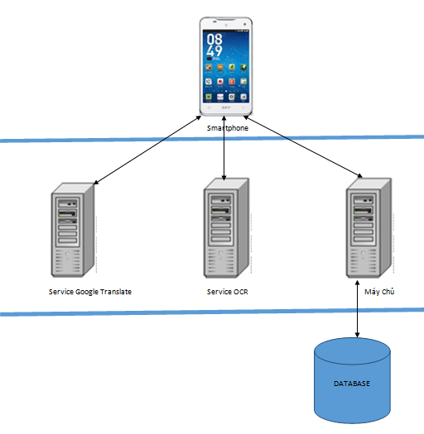

**-** Đặc tả:

- Chương trình được vận hành trên thiết bị di động.

- Quá trình chụp ảnh hoặc chọn ảnh thành công thì sẽ được gửi tới dịch vụ OCR để xử lý hình ảnh, phân giải và trích lọc một chữ hoặc nội dung trong file ảnh thành text.

- Có được text thì người dùng muốn dịch đoạn text thì đoạn text này sẽ được gửi tới dịch vụ Google Translate để dịch theo ý muốn và trả lại chuỗi đã dịch nghĩa.

- Chương trình có kết nối tới máy chủ để giao tác database riêng. Máy chủ có nhiệm vụ hỗ trợ quá trình xử lý, phân giải và nhận diện chữ trên hình ảnh thông qua việc huấn luyện dữ liệu để cho máy nhận diện chính xác hơn.

* 1. **Kiến trúc Logic**

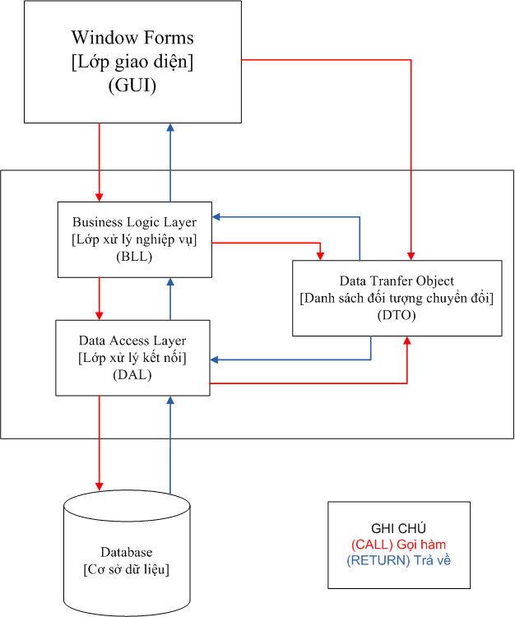

* Ứng dụng được phát triển trên dựa trên mô hình 3 Layer

Mànhình

Chụpảnh

Mànhình

Tinhchỉnhảnh

Mànhình

Chọnảnhtừ file

Mànhình

Lưuảnh

Mànhình

Quétảnh

Mànhình

Dịchnghĩa

Mànhình

chính

Presentation Layer

Business Layer

Mànhình

chính

Database

Lưuhình

Xóahình

Chỉnhsửahình

Dịchnghĩa

Kếtnối internet

Nhậndiệnhình

Chọnhìnhtừ file

Chụphình

Đặc tả:

|  |  |
| --- | --- |
| **Thành phần** | **Diễn giải** |
| Data Tranfer Object  (DTO) | Chuyển đối tượng hoặc danh sách đối tượng giữa các tầng với nhau cho tiện dụng. |
| Graphic User Interface (GUI) | Thành phần giao diện, là các form của chương trình tương tác với người sử dụng. |
| Business Logic Layer (BLL) | Xử lý các nghiệp vụ của chương trình như tính toán, xử lý hợp lệ và toàn vẹn về mặt dữ liệu. |
| Data Access Layer (DAL) | Tầng giao tiếp với các hệ quản trị CSDL |
| Database | Lưu trữ dữ liệu, là các hệ quản trị CSDL như MS SQL Server |
| Data Provider | Là lớp kết nối trực tiếp với CSDL và thực thi các câu truy vấn từ Data Access Layer |

|  |  |  |  |  |
| --- | --- | --- | --- | --- |
| 1 | Người dùng chỉnh góc chụp | Người dùng chỉnh màn hình đúng vị trí cần chụp | Để chụp được hình ảnh mong muốn | Canh máy phải khớp với chữ tiếng anh cần dịch |
| 2 | Chụp ảnh | Người dùng yêu cầu chụp bằng cách chọn biểu tượng |  | Hình được chụp phải có chữ tiếng anh |

## Màn hình sử dụng công cụ cắt hình.

### Giao diện

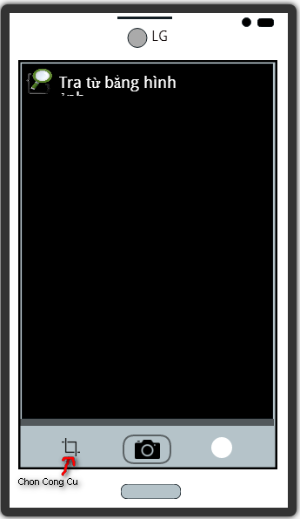

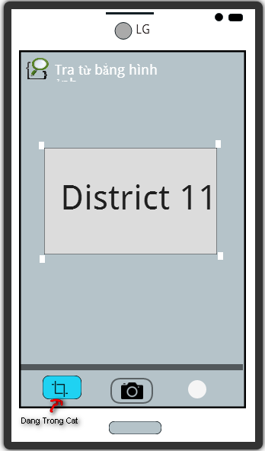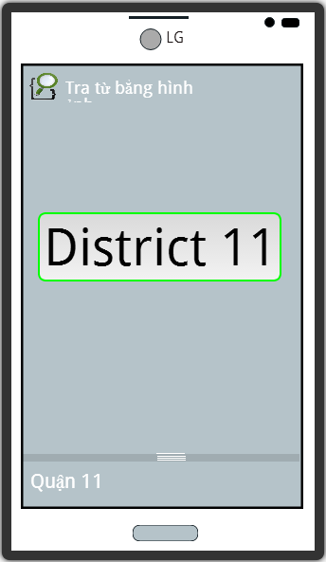

### Danh sách các xử lý màn hình chức năng cắt.

|  |  |  |  |  |
| --- | --- | --- | --- | --- |
| **STT** | **Tên xử lý** | **Điều kiên gọi thực hiện** | **Ý nghĩa** | **Ghi chú** |
| 1 | Chọn chức năng cắt hình | Người dùng chọn chức năng cắt hình bằng cách chọn vào biểu tượng | Giúp hệ thống vào màn hình cắt |  |
| 2 | Hệ thống chuyển sang màn hình cắt hình ảnh | Hệ thống hiển thị cho người dùng biết đang trong màn hình cắt bằng biểu tượng | Người dùng được phép sử dụng chức năng cắt của hệ thống | tiếng anh |
| 3 | Người dùng chỉnh góc chụp | Người dùng chỉnh màn hình đúng vị trí cần chụp | Để chụp được hình ảnh mong muốn | Canh máy phải khớp với chữ tiếng anh cần dịch |
| 4 | Chụp ảnh | Người dùng yêu cầu chụp bằng cách chọn biểu tượng |  | Hình được chụp phải có chữ tiếng anh |

## Màn hình sử dụng công cụ tùy chọn.

### Giao diện

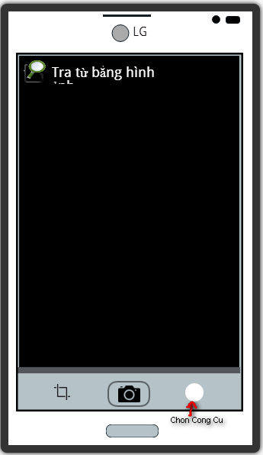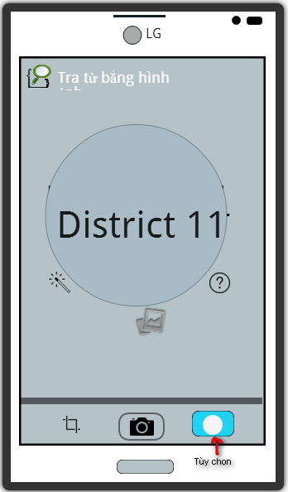

### Danh sách các xử lý màn hình chức năng tùy chọn.

|  |  |  |  |  |
| --- | --- | --- | --- | --- |
| **STT** | **Tên xử lý** | **Điều kiên gọi thực hiện** | **Ý nghĩa** | **Ghi chú** |
| 1 | Chọn chức năng cắt hình | Người dùng chọn chức năng tùy chọn bằng cách chọn vào biểu tượng | Giúp hệ thống vào màn hình tùy chọn |  |
| 2 | Hệ thống chuyển sang màn hình tùy chọn | Hệ thống hiển thị cho người dùng biết đang trong màn hình tùy chọn bằng biểu tượng | Người dùng được phép sử dụng các chức năng trong tùy chọn |  |
| 3 | Người dùng chỉnh góc chụp | Người dùng chỉnh màn hình đúng vị trí cần chụp | Để chụp được hình ảnh mong muốn | Canh máy phải khớp với chữ tiếng anh cần dịch |
| 4 | Chụp ảnh | Người dùng yêu cầu chụp bằng cách chọn biểu tượng |  | Hình được chụp phải có chữ tiếng anh |

## Màn hình sử dụng công cụ lưu hình ảnh.

### Giao diện

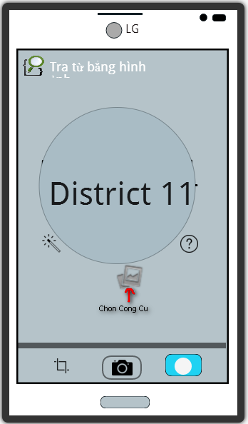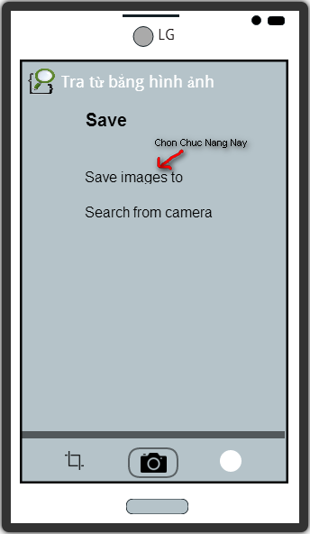

* + 1. **Danh sách các xử lý màn hình chức năng lưu hình ảnh.**

|  |  |  |  |  |
| --- | --- | --- | --- | --- |
| **STT** | **Tên xử lý** | **Điều kiên gọi thực hiện** | **Ý nghĩa** | **Ghi chú** |
| 1 | Chọn chức năng lưu hình | Người dùng vào màn hình lưu bằng cách chọn vào biểu tượng | Giúp hệ thống vào màn hình lưu |  |
| 2 | Hệ thống thực hiện chức năng lưu hình ảnh | Người dùng chọn chức năng lưu hình bằng cách chọn vào đường dẫn được đánh dấu trên hình | Hệ thống sẽ lưu hình vào máy | Máy phải còn bộ nhớ |

## Màn hình sử dụng công cụ chọn hình ảnh.

### Giao diện



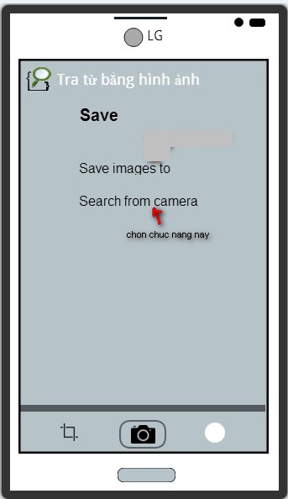

* + 1. **Danh sách các xử lý màn hình chức năng lưu hình ảnh.**

|  |  |  |  |  |
| --- | --- | --- | --- | --- |
| **STT** | **Tên xử lý** | **Điều kiên gọi thực hiện** | **Ý nghĩa** | **Ghi chú** |
| 1 | Chọn chức năng lưu hình | Người dùng vào màn hình lưu bằng cách chọn vào biểu tượng | Giúp hệ thống vào màn hình lưu |  |
| 2 | Hệ thống thực hiện chức năng lưu hình ảnh | Người dùng chọn chức năng lưu hình bằng cách chọn vào đường dẫn được đánh dấu trên hình | Hệ thống sẽ lưu hình vào máy | Máy phải còn bộ nhớ |

## Màn hình sử dụng công cụ giúp đỡ.

### Giao diện

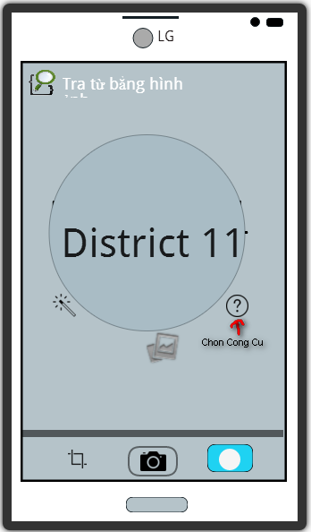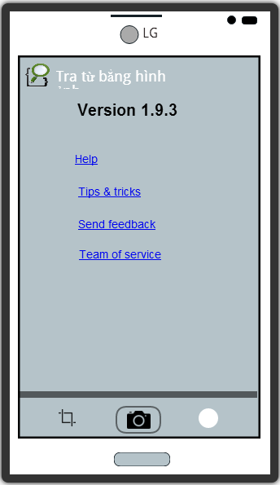

### Danh sách các xử lý màn hình chức năng giúp đỡ.

|  |  |  |  |  |
| --- | --- | --- | --- | --- |
| **STT** | **Tên xử lý** | **Điều kiên gọi thực hiện** | **Ý nghĩa** | **Ghi chú** |
| 1 | Chọn chức năng giúp đỡ | Người dùng chọn chức năng giúp đỡ bằng cách chọn vào biểu tượng | Giúp hệ thống vào màn hình giúp đỡ |  |
| 2 | Hệ thống thực hiện chức năng | Người dùng chọn đường dẫn mong muốn |  |  |

# Class Diagram

**Sơ đồ lớp**

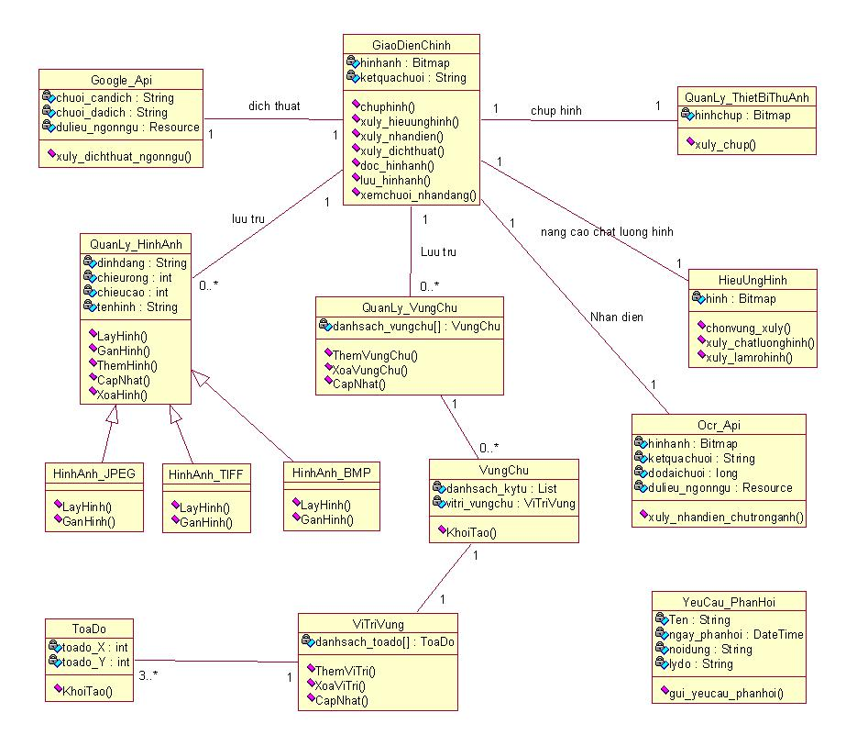

**Đặc tả sơ đồ lớp**

Danh sách các lớp đối tượng

|  |  |  |  |
| --- | --- | --- | --- |
| **STT** | **Tên lớp** | **Loại** | **Ý nghĩa/Ghi chú** |
| 1 | GiaoDienChinh  (CauTrucChinh) | Đối tượng | Đây là loại đối tượng dùng để xây dựng sườn khung phần mềm để xử lý (chụp hình, nhận diện, dịch thuật, xử lý hình ảnh, lưu hình ảnh) |
| 2 | QuanLy_ThietBiThuAnh | Đối tượng | Đây là loại đối tượng thể hiện một bức hình sau khi xử lý thu ảnh (chụp ảnh) |
| 3 | HieuUngHinh | Đối tượng | Đây là loại đối tượng để thể hiện một bức ảnh sau khi đã xử lý làm rõ, tinh chỉnh ảnh |
| 4 | Orc_Api | Thư viện | Đây là đối tượng thể hiện đưa ra kết quả chuỗi khi xử lý nhận diện trên bức ảnh |
| 5 | Google_Api | Thư viện | Đây là đối tượng thể hiện đưa ra kết quả chuỗi được dịch khi xử lý dịch thuật từ 1 chuỗi cho trước |
| 6 | QuanLy_HinhAnh | Đối tượng | Đây là đối tượng thể hiện hình ảnh được phân giải trong chương trình |
| 7 | HinhAnh_JPEG | Đối tượng | Là lớp đối tượng hình ảnh JPEG |
| 8 | HinhAnh_TIFF | Đối tượng | Là lớp đối tượng hình ảnh TIFF |
| 9 | HinhAnh_BMP | Đối tượng | Là lớp đối tượng hình ảnh BMP |
| 10 | QuanLy_VungChu | Đối tượng | Đây là đối tượng thể hiện các vùng chữ được phân vùng trên hình ảnh |
| 11 | VungChu | Đối tượng | Đây là đối tượng thể hiện vùng chữ (các ký tự hay chuỗi, vị trí vùng chữ) |
| 12 | ViTriVung | Đối tượng | Đây là đối tượng thể hiện vị trí vùng được thể hiện qua các tọa độ |
| 13 | ToaDo | Đối tượng | Đây là đổi tượng thể hiện tọa độ |
| 14 | YeuCau_PhanHoi | Đối tượng | Đây là đối tượng thể viện một phản hồi ý kiến của người xử dụng chương trình |

Danh sách các quan hệ

|  |  |  |  |
| --- | --- | --- | --- |
| **STT** | **Quan hệ** | **Loại** | **Ý nghĩa/Ghi chú** |
| 1 | GiaoDienChinh-QuanLy_ThietBiThuAnh | Quan hệ 1-1 | Đây là quan hệ thể hiện trên cấu trúc trong quá trình xử lý chỉ thể hiện đúng một hình ảnh đang được chụp |
| 2 | GiaoDienChinh-HieuUngHinh | Quan hệ 1-1 | Đây là quan hệ thể hiện trong quá trình xử lý của cấu trúc khi hình đã được chụp chỉ xử lý hiệu ứng trên chính hình đó mục tiêu nâng cao chất lượng hình |
| 3 | GiaoDienChinh-  Ocr_Api | Quan hệ 1-1 | Thể hiện trong cấu trúc sẽ có lớp đối tượng (hay thư viện) Ocr_Api để có thể nhận diện hình ảnh và xuất ra chuỗi được nhận diện trên hình |
| 4 | GiaoDienChinh-  Google_Api | Quan hệ 1-1 | Thể hiện trong cấu trúc sẽ có lớp đối tượng (hay thư viện) Google_Api để có thể dịch thuật |
| 5 | GiaoDienChinh-QuanLy_HinhAnh | Quan hệ 1-n | Cấu trúc quản lý nhiều hình ảnh |
| 6 | QuanLy_HinhAnh-HinhAnh_JPEG | Quan hệ  Cha-con | Hình ảnh JPEG là 1 trong những hình được quản lý |
| 7 | QuanLy_HinhAnh-HinhAnh_TIFF | Quan hệ  cha-con | Hình ảnh TIFF là 1 trong những hình được quản lý |
| 8 | QuanLy_HinhAnh-HinhAnh_BMP | Quan hệ  cha-con | Hình ảnh BMP là 1 trong những hình được quản lý |
| 9 | GiaoDienChinh-QuanLy_VungChu | Quan hệ 1-n | Cấu trúc quản lý nhiều vùng chữ cần nhận dạng trên hình ảnh |
| 10 | QuanLy_VungChu-VungChu | Quan hệ 1-n | Trong quản lý vùng chữ có chứa nhiều vùng định dạng |
| 11 | VungChu-ViTriVung | Quan hệ 1-1 | Một vùng chữ được thể hiện chính xác bởi một vị trí trên hình đang nhận dạng |
| 12 | ViTriVung-ToaDo | Quan hệ 1-n | Một vị trí vùng được thể hiện nhiều tọa độ khác nhau để xác định được chính xác vùng |

Danh sách các lớp đối tượng

* **Đối tượng “GiaoDienChinh”:**
  + Danh sách các thuộc tính

|  |  |  |  |  |
| --- | --- | --- | --- | --- |
| **STT** | **Tên thuộc tính** | **Loại** | **Ràng buộc** | **Ý nghĩa/ghi chú** |
| 1 | hinhanh | private |  | Là biến dùng để load hình lên |
| 2 | ketquachuoi | private |  | Là biến dùng để lưu kết quả chuỗi |

* + Danh sách các phương thức chính.

|  |  |  |  |  |
| --- | --- | --- | --- | --- |
| **STT** | **Tên phương thức** | **Loại** | **Cài đặt lớp đối tượng con** | **Ý nghĩa/ghi chú** |
| 1 | Chuphinh | Public |  | Xử lý việc chụp hình |
| 2 | Xuly_hieuunghinh | Public |  | Nâng cao chất lượng hình |
| 3 | Xuly_nhandien | Public |  | Xử lý nhận diện chữ trong hình |
| 4 | Xuly_dichthuat | Public |  | Xử lý việc dịch nghĩa của một chuỗi sang tiếng khác |
| 5 | Doc_hinhanh | Public |  | Tải hình ảnh |
| 6 | Luu_hinhanh | Public |  | Lưu hình ảnh |
| 7 | Xemchuoi_nhandang | Public |  | Xem nội dung chuỗi nhận dạng |

* **Đối tượng “QuanLy_ThietBiThuAnh”:**
  + Danh sách các thuộc tính

|  |  |  |  |  |
| --- | --- | --- | --- | --- |
| **STT** | **Tên thuộc tính** | **Loại** | **Ràng buộc** | **Ý nghĩa/ghi chú** |
| 1 | Hinhchup | private |  | Là biến dùng để lưu hình ảnh khi được chụp hình |

* + Danh sách các phương thức chính.

|  |  |  |  |  |
| --- | --- | --- | --- | --- |
| **STT** | **Tên phương thức** | **Loại** | **Cài đặt lớp đối tượng con** | **Ý nghĩa/ghi chú** |
| 1 | Xuly_chuphinh | Public |  | Xử lý việc chụp hình |

* **Đối tượng “HieuUngHinh”:**
  + Danh sách các thuộc tính

|  |  |  |  |  |
| --- | --- | --- | --- | --- |
| **STT** | **Tên thuộc tính** | **Loại** | **Ràng buộc** | **Ý nghĩa/ghi chú** |
| 1 | Hinh | Public |  | Là biến dùng để lưu hình ảnh khi được chỉnh sửa |

* + Danh sách các phương thức chính.

|  |  |  |  |  |
| --- | --- | --- | --- | --- |
| **STT** | **Tên phương thức** | **Loại** | **Cài đặt lớp đối tượng con** | **Ý nghĩa/ghi chú** |
| 1 | Chonvung_xuly | Public |  | Chọn vùng cần nhận diện văn bản trên hình (cắt vị trí cần nhận diện) |
| 2 | Xuly_chatluonghinh | Public |  | Xử lý chất lượng hình ảnh từ hình cho trước |
| 3 | Xuly_lamrohinh | Public |  | Xử lý làm rõ hình từ hình cho trước |

* **Đối tượng “Ocr_Api”:**
  + Danh sách các thuộc tính

|  |  |  |  |  |
| --- | --- | --- | --- | --- |
| **STT** | **Tên thuộc tính** | **Loại** | **Ràng buộc** | **Ý nghĩa/ghi chú** |
| 1 | Hinhanh | Private |  | Là biến dùng để lưu hình ảnh để xử lý nhận diện |
| 2 | Ketquachuoi | Private |  | Là biến dùng để lưu kết quả khi nhận diện |
| 3 | Dodaichuoi | Private |  | Là biến dùng để lưu chiều dài chuỗi |
| 4 | Dulieu_ngonngu | Private |  | Là nơi để chứa vốn ngôn ngữ để nhận diện |

* + Danh sách các phương thức chính.

|  |  |  |  |  |
| --- | --- | --- | --- | --- |
| **STT** | **Tên phương thức** | **Loại** | **Cài đặt lớp đối tượng con** | **Ý nghĩa/ghi chú** |
| 1 | Xuly_nhandien_chutronganh | Public |  | Xủ lý nhận diện chuỗi trong hình ảnh và xuất ra chuỗi đó |

* **Đối tượng “Google_Api”:**
  + Danh sách các thuộc tính

|  |  |  |  |  |
| --- | --- | --- | --- | --- |
| **STT** | **Tên thuộc tính** | **Loại** | **Ràng buộc** | **Ý nghĩa/ghi chú** |
| 1 | Chuoi_candich | Private |  | Là biến dùng để lưu chuỗi cần dịch |
| 2 | Chuoi_dadich | Private |  | Là biến dùng để lưu chuỗi đã dịch |
| 3 | Dulieu_ngonngu | Private |  | Là nơi để chứa vốn ngôn ngữ để dịch |

* + Danh sách các phương thức chính.

|  |  |  |  |  |
| --- | --- | --- | --- | --- |
| **STT** | **Tên phương thức** | **Loại** | **Cài đặt lớp đối tượng con** | **Ý nghĩa/ghi chú** |
| 1 | Xuly_dichthuat_ngonngu | Public |  | Xử lý dịch thuật từ chuỗi cho trước và chọn ngôn ngữ cần dịch |

* **Đối tượng “QuanLy_HinhAnh”:**
  + Danh sách các thuộc tính

|  |  |  |  |  |
| --- | --- | --- | --- | --- |
| **STT** | **Tên thuộc tính** | **Loại** | **Ràng buộc** | **Ý nghĩa/ghi chú** |
| 1 | Dinhdang | Private |  | Là biến dùng để lưu định dạng hình |
| 2 | Chieurong | Private |  | Là biến dùng để lưu chiều rộng của hình ảnh |
| 3 | Chieucao | Private |  | Là biến dùng để lưu chiều dài của hình ảnh |
| 4 | Tenhinh | Private |  | Là biến dùng để lưu tên hình |

* + Danh sách các phương thức chính.

|  |  |  |  |  |
| --- | --- | --- | --- | --- |
| **STT** | **Tên phương thức** | **Loại** | **Cài đặt lớp đối tượng con** | **Ý nghĩa/ghi chú** |
| 1 | LayHinh | <<abstract>>  Public |  | Xử lý việc lấy hình ảnh hay hiển thị hình ảnh |
| 2 | GanHinh | <<abstract>>  Public |  | Xử lý việc gán hình ảnh |
| 3 | ThemHinh | Public |  | Xử lý việc thêm hình vào quản lý |
| 4 | CapNhat | Public |  | Xử lý việc cập nhật hình |
| 5 | XoaHinh | Public |  | Xử lý việc xóa hình |

* **Đối tượng “HinhAnh_JPEG”:**
  + Lớp đối tượng có kế thừa từ lớp “QuanLy_HinhAnh”
  + Danh sách các phương thức chính.

|  |  |  |  |  |
| --- | --- | --- | --- | --- |
| **STT** | **Tên phương thức** | **Loại** | **Cài đặt lớp đối tượng con** | **Ý nghĩa/ghi chú** |
| 1 | LayHinh | <<Override>>  Public |  | Xử lý việc lấy hình ảnh hay hiển thị hình ảnh |
| 2 | GanHinh | <<Override>>  Public |  | Xử lý việc gán hình ảnh |

* **Đối tượng “HinhAnh_TIFF”:**
  + Lớp đối tượng có kế thừa từ lớp “QuanLy_HinhAnh”
  + Danh sách các phương thức chính.

|  |  |  |  |  |
| --- | --- | --- | --- | --- |
| **STT** | **Tên phương thức** | **Loại** | **Cài đặt lớp đối tượng con** | **Ý nghĩa/ghi chú** |
| 1 | LayHinh | <<Override>>  Public |  | Xử lý việc lấy hình ảnh hay hiển thị hình ảnh |
| 2 | GanHinh | <<Override>>  Public |  | Xử lý việc gán hình ảnh |

* **Đối tượng “HinhAnh_BMP”:**
  + Lớp đối tượng có kế thừa từ lớp “QuanLy_HinhAnh”
  + Danh sách các phương thức chính.

|  |  |  |  |  |
| --- | --- | --- | --- | --- |
| **STT** | **Tên phương thức** | **Loại** | **Cài đặt lớp đối tượng con** | **Ý nghĩa/ghi chú** |
| 1 | LayHinh | <<Override>>  Public |  | Xử lý việc lấy hình ảnh hay hiển thị hình ảnh |
| 2 | GanHinh | <<Override>>  Public |  | Xử lý việc gán hình ảnh |

* **Đối tượng “QuanLy_VungChu”:**
  + Danh sách các thuộc tính

|  |  |  |  |  |
| --- | --- | --- | --- | --- |
| **STT** | **Tên thuộc tính** | **Loại** | **Ràng buộc** | **Ý nghĩa/ghi chú** |
| 1 | Danhsach_vungchu[] | Private |  | Danh sách lưu vùng chữ trên hình cần nhận dạng |

* + Danh sách các phương thức chính.

|  |  |  |  |  |
| --- | --- | --- | --- | --- |
| **STT** | **Tên phương thức** | **Loại** | **Cài đặt lớp đối tượng con** | **Ý nghĩa/ghi chú** |
| 1 | ThemVungChu | Public |  | Xử lý việc thêm vùng được khoanh để nhận diện vào hình |
| 2 | CapNhat | Public |  | Xử lý việc cập nhật vùng |
| 3 | XoaVungChu | Public |  | Xử lý việc xóa vùng được khoanh |

* **Đối tượng “VungChu”:**
  + Danh sách các thuộc tính

|  |  |  |  |  |
| --- | --- | --- | --- | --- |
| **STT** | **Tên thuộc tính** | **Loại** | **Ràng buộc** | **Ý nghĩa/ghi chú** |
| 1 | Danhsach_kytu [] | Private |  | Danh sách lưu các ký tự trong vùng |
| 2 | Vitri_vungchu | Private |  | Là đối tượng lưu vị trí vùng |

* + Danh sách các phương thức chính.

|  |  |  |  |  |
| --- | --- | --- | --- | --- |
| **STT** | **Tên phương thức** | **Loại** | **Cài đặt lớp đối tượng con** | **Ý nghĩa/ghi chú** |
| 1 | KhoiTao | Public |  | Khởi tạo vùng cần nhận diện trên hình ảnh |

* **Đối tượng “ViTriVung”:**
  + Danh sách các thuộc tính

|  |  |  |  |  |
| --- | --- | --- | --- | --- |
| **STT** | **Tên thuộc tính** | **Loại** | **Ràng buộc** | **Ý nghĩa/ghi chú** |
| 1 | Danhsach_toado[] | Private |  | Danh sách lưu các tọa độ để tổ chức nên vi trí vùng |

* + Danh sách các phương thức chính.

|  |  |  |  |  |
| --- | --- | --- | --- | --- |
| **STT** | **Tên phương thức** | **Loại** | **Cài đặt lớp đối tượng con** | **Ý nghĩa/ghi chú** |
| 1 | ThemViTri | Public |  | Xử lý việc thêm toa độ |
| 2 | CapNhat | Public |  | Xử lý việc cập nhật tọa độ |
| 3 | XoaToaDo | Public |  | Xử lý việc xóa tọa độ |

* **Đối tượng “ToaDo”:**
  + Danh sách các thuộc tính

|  |  |  |  |  |
| --- | --- | --- | --- | --- |
| **STT** | **Tên thuộc tính** | **Loại** | **Ràng buộc** | **Ý nghĩa/ghi chú** |
| 1 | Toado_X | Private |  | Biến lưu trữ giá trị tọa độ x |
| 2 | Toado_Y | Private |  | Biến lưu trữ giá trị tọa độ y |

* + Danh sách các phương thức chính.

|  |  |  |  |  |
| --- | --- | --- | --- | --- |
| **STT** | **Tên phương thức** | **Loại** | **Cài đặt lớp đối tượng con** | **Ý nghĩa/ghi chú** |
| 1 | KhoiTao | Public |  | Khởi tạo tọa độ |

* **Đối tượng “YeuCau_PhanHoi”:**
  + Danh sách các thuộc tính

|  |  |  |  |  |
| --- | --- | --- | --- | --- |
| **STT** | **Tên thuộc tính** | **Loại** | **Ràng buộc** | **Ý nghĩa/ghi chú** |
| 1 | Ten | Private |  | Biến lưu trữ giá trị tên người yêu câu phản hồi |
| 2 | Ngay_phanhoi | Private |  | Biến lưu trữ giá trị ngày phản hồi |
| 3 | Noidung | Private |  | Biến lưu nội dung phản hồi |
| 4 | Lydo | Private |  | Biến lưu lý do phản hồi |

* + Danh sách các phương thức chính.

|  |  |  |  |  |
| --- | --- | --- | --- | --- |
| **STT** | **Tên phương thức** | **Loại** | **Cài đặt lớp đối tượng con** | **Ý nghĩa/ghi chú** |
| 1 | Gui_yeucau_phanhoi | Public |  | Xử lý việc gửi phản hồi |

# Sequence Diagram

* 1. **Chọn Hình:**



Đặc tả:Chọn hình ảnh để dịch văn bản, người dùng phải chọn chức năng lấy hình ảnh từ máy. Nếu thông tin không hợp lệ hay không có hình ảnh trong máy thì hệ thống sẽ thông báo lỗi cho người dùng. Nếu có điều kiện hợp lệ thì hệ thống sẽ hiện các hình ảnh cho người dùng chọn.

* 1. **Chọn Vùng Cần Dịch:**



Đặc tả: Chọn vùng cần để dịch văn bản, người dùng phải chọn vùng cần dịch trên hình ảnh. Nếu vùng được chọn không hợp lệ thì hệ thống sẽ thông báo lỗi cho người dùng. Nếu thỏa điều kiện thì hệ thống sẽ hiện thị vùng cần dịch được chọn trên hình ảnh cho người dùng.

* 1. **Dịch Văn Bản Offline:**



Đặc tả:Dịch văn bản Offline, người dùng phải cung cấp hình ảnh được phân vùng cần dịch không cần kết nối mạng. Nếu thông tin hình ảnh được cấp không hợp lệ thì hệ thống sẽ thông báo lỗi cho người dùng. Nếu hình ảnh hợp lệ thì hệ thống sẽ trả về đoạn văn bản đã được dịch cho người dùng.

* 1. **Dịch Văn Bản Online:**



Đặc tả:Dịch văn bản Offline, người dùng phải cung cấp hình ảnh được phân vùng cần dịch. Nếu thông tin hình ảnh được cấp không hợp lệ hoặc không thể kết nối được mạng thì hệ thống sẽ thông báo lỗi cho người dùng. Nếu hình ảnh hợp lệ và được kết nội mạng thì hệ thống sẽ trả về đoạn văn bản đã được dịch cho người dùng.

* 1. **Kiểm Tra Kết Nối Mạng:**



Đặc tả:Kiểm tra kết nối mạng để dịch văn bản Online, người dùng phải yêu cầu kết nối mạng. Nếu thông tin yêu cầu không hợp lệ thì hệ thống sẽ báo lỗi cho người dùng. Nếu thông tin yêu cầu hợp lệ thì hệ thống báo kết nối mạng thành công cho người dùng.

* 1. **Lưu Hình Ảnh:**



Đặc tả:Lưu hình ảnh đã chụp, người dùng cung cấp vùng hình ảnh cần lưu trữ. Nếu thông tin hình ảnh không hợp lệ thì hệ thống sẽ thông báo lỗi cho người dùng. Nếu thông tin hình ảnh hợp lệ thì hệ thống sẽ xử lý lưu lại thông tin hình ảnh đó.

* 1. **Chụp Ảnh:**



Đặc tả:Chụp ảnh cần dịch văn bản, người dùng cần chọn chức năng chụp hình. Nếu Camera bị lỗi hoặc chức lượng hình ảnh chụp không hợp lệ thì hệ thống báo lỗi cho người dùng. Nếu hợp lệ thì hệ thống sẽ hiện hình ảnh vừa chụp được cho người dùng.

* 1. **Kiểm Tra Việc Nhận Dạng:**



Đặc tả:Kiểm tra việc nhận dạng hình ảnh được chọn vùng cần dịch, người dùng cung cấp vùng hình ảnh được chọn. Nếu thông tin hình ảnh không hợp lệ thì hệ thống sẽ thông báo lỗi cho người dùng. Nếu thông tin hình ảnh hợp lệ thì hệ thống sẽ xử lý thông tin hình ảnh đó.

* 1. **Kiểm Tra Bộ Nhớ Lưu Hình:**



Đặc tả:Kiểm tra bộ nhớ lưu hình ảnh đã chụp, người dùng cung cấp vùng hình ảnh cần lưu trữ. Nếu thông tin hình ảnh không hợp lệ hoặc bộ nhớ đã đầy thì hệ thống sẽ thông báo lỗi cho người dùng. Nếu thông tin hình ảnh hợp lệ thì hệ thống sẽ xử lý lưu lại thông tin hình ảnh đó.

1. **ERD Diagram**



**Đặc tả quan hệ cơ sở dữ liệu**

Danh sách các thực thể

|  |  |  |
| --- | --- | --- |
| **STT** | **Tên thực thể** | **Ý nghĩa/Ghi chú** |
| 1 | HinhAnh | Lưu trữ hình ảnh mà người dùng muốn lưu |
| 2 | VungHinhAnh | Lưu trữ lại vùng hình ảnh của văn bản đã được chương trình phân vùng để tiện cho việc tái sử dụng |
| 3 | Chuoi_VungHinhAnh | Lưu trữ lại chuỗi đã được nhận diện từ các vùng hình ảnh |
| 4 | Chuoi_BanDich | Lưu trữ các bản dịch theo ngôn ngữ chất lượng từ chuỗi được nhận diện trong vùng hình ảnh |
| 5 | YeuCau_PhanHoi | Lưu trữ các thông tin phải hồi từ người dùng về chương trình |

Danh sách các quan hệ

|  |  |  |  |
| --- | --- | --- | --- |
| **STT** | **Quan hệ** | **Loại quan hệ** | **Ý nghĩa/Ghi chú** |
| 1 | HinhAnh -VungHinhAnh | (1,n)-(1,1) | Trong một bức ảnh hay hình ảnh khi được nhận diện thì sẽ có nhiều vùng văn bản |
| 2 | VungHinhAnh-Chuoi_VungHinhAnh | (1,1)-(1,1) | Trong vùng hình ảnh khi nhận diện thì chỉ xác định được một chuỗi văn băn bản |
| 3 | Chuoi_VungHinhAnh-Chuoi_BanDich | (1,n)-(1,1) | Chuỗi văn bản được nhận diện sẽ được dịch ra nhiều bản thảo khác nhau, từ đó sẽ chọn bản dịch tốt nhất để hiện ra |

1. **Flow chart**

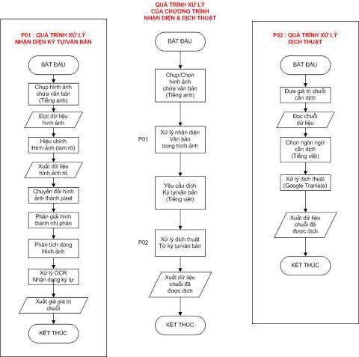

Đặc tả: Trên đây là quá trình tiến hành dịch nghĩa của văn bản thông qua ảnh.

Quá trình xử lý nhận diện ký tự văn bản: đầu vào phải có hình ảnh sau đó ứng dụng sẽ hiệu chỉnh nhằm mục đích làm rõ, chuyển đổi phân giải hình ảnh và tiến hành phân tích động hình ảnh thông qua xử lý nhận dạng

1. **Kết luận**

Qua những trình bày trên, cùng với sự đoàn kết, phân chia công việc, quản lý nhóm theo từng giai đoạn của dự án phù hợp với thời gian đã xác định như trên. Đội ngũ phát triển của chúng em tin rằng sẽ cho ra sản phẩm tốt theo đúng tiến độ đã đề ra, đáp ứng được nhu cầu cần thiết cho người dùng và sẽ được mọi người đón nhận ủng hộ. Làm giảm đi khoảng cách về ngôn ngữ để mọi người không còn e ngại về những ngôn ngữ khác nhau.